Configuración de PAT

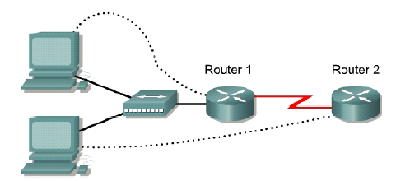

Designación nombre Fast 0/0 S0/0 tipo dir y masc. loopback Enable secr Pass VTY y con

Paso 1: Configure en el Router 1 una ruta estática que apunte al router ISP

Gateway(config)#ip route 0.0.0.0 0.0.0.0 serial 0

Paso 2: Defina una ACL que filtre el trafico entrante de la red privada.

Gateway(config)#access-list 1 permit 10.10.10.0 0.0.0.255

Paso 3: Defina la translación PAT desde la lista entrante y la interface saliente

Gateway(config)#ip nat inside source list 1 interface serial 0 overload

Paso 4: Especifique las interfaces involucradas.

Gateway(config)#interface fastethernet 0
Gateway(config-if)#ip nat inside
Gateway(config-if)#interface serial 0
Gateway(config-if)#ip nat outside

Paso 4: verifique el funcionamiento de la configuración.
Para ello, configure una PC de la LAN interna con la dirección 10.10.10.10/24, default gatewat 10.10.10.1

Paso 5: Para monitorear la translación PAT en el router “Gateway”, ejecute el siguiente comando:

show ip nat translations.

Configuración de los Routers

ISP
Router#configure terminal
Router(config)#hostname ISP
ISP(config)#enable password cisco
ISP(config)#enable secret class
ISP(config)#line console 0
ISP(config-line)#password cisco
ISP(config-line)#login
ISP(config-line)#exit
ISP(config)#line vty 0 4
ISP(config-line)#password cisco
ISP(config-line)#login
ISP(config-line)#exit
ISP(config)#interface loopback 0
ISP(config-if)#ip address 172.16.1.1 255.255.255.255
ISP(config-if)#no shutdown
ISP(config-if)#exit
ISP(config)#interface serial 0
ISP(config-if)#ip address 200.2.2.17 255.255.255.252
ISP(config-if)#no shutdown
ISP(config-if)#clockrate 64000
ISP(config)#ip route 199.99.9.32 255.255.255.224 200.2.2.18
ISP(config)#end
ISP#copy running-config startup-config

Gateway
Router#configure terminal
Router(config)#hostname Gateway
Gateway(config)#enable password cisco
Gateway(config)#enable secret class
Gateway(config)#line console 0
Gateway(config-line)#password cisco
Gateway(config-line)#login
Gateway(config-line)#exit
Gateway(config)#line vty 0 4
Gateway(config-line)#password cisco
Gateway(config-line)#login
Gateway(config-line)#exit
Gateway(config)#interface fastethernet 0
Gateway(config-if)#ip address 10.10.10.1 255.255.255.0
Gateway(config-if)#no shutdown
Gateway(config-if)#exit
Gateway(config)#interface serial 0
Gateway(config-if)#ip address 200.2.2.18 255.255.255.252
Gateway(config-if)#no shutdown
Gateway(config)#ip route 0.0.0.0 0.0.0.0 200.2.2.17

